-
Савельева Елена Игоревна (rus/engl)

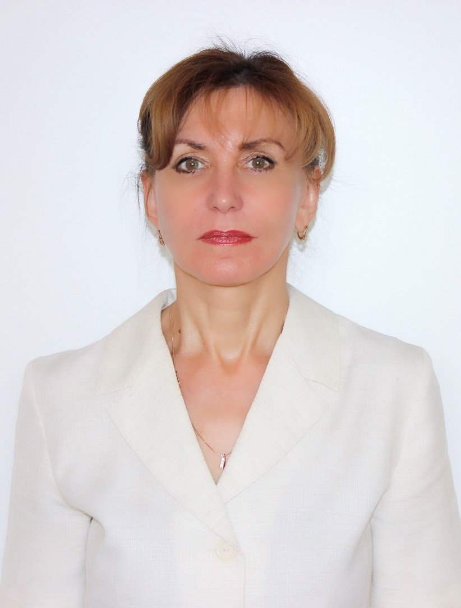

Окончила физико-химический факультет Ленинградского Технологического института им. Ленсовета. Доктор химических наук (2009 г.), заслуженный химик Российской Федерации (2008 г). Заведующая лабораторией аналитической токсикологии НИИ гигиены, профпатологии и экологии человека Федерального медико-биологического агентства.
Член редакционной коллегии журнала "Вестник СПбГУ", редакционной коллегии журнала «Вестник войcк РХБЗ защиты». Награждена медалью к Ордену за заслуги перед отечеством Ш степени, нагрудным знаком "А.И. Бурназян", медалью ФМБА России за устранение последствий чрезвычайных ситуаций, медалью «95 лет Войскам РХБЗ ВС России», почетным знаком «Бронзовый крест» ФМБА России, почетными грамотами и благодарностями ФМБА России.
Область научных интересов: хромато-масс-спектрометрия, аналитическая химия высокотоксичных соединений, биоаналитические исследования, метаболомика. Участвовала в химико-аналитическом обеспечении безопасности уничтожения химического оружия в РФ. Под ее руководством разработаны методики определения токсичных и сильнодействующих веществ и продуктов их конверсии в технологических средах, объектах окружающей среды и биологических образцах. Итогом многолетней работы явились Методические рекомендации «Процедура проведения количественного хромато-масс-спектрометрического анализа токсичных и сильнодействующих веществ в биологических объектах (МР ФМБА России 4.1.23-2014». Под руководством Е.И.Савельевой организована Лаборатория химико-аналитического контроля и биотестирования (№ РОСС CОБ 7.00034.2017). Лаборатория аккредитована на право проведения анализа различных объектов (вода, почва, воздух, строительные отходы, пищевые продукты, фармацевтические препараты, биопробы) на содержание широкого спектра токсичных соединений. Е.И.Савельева является руководителем лаборатории “Laboratory of Сhemical Analytical Control and Biotesting”, ежегодно успешно подтверждающей международную аккредитацию ОЗХО на право участия в международных расследованиях по определению компонентов химического оружия в биопробах.
Под руководством Е.И.Савельевой успешно защищены 2 кандидатские диссертации. Е.И.Савельева является соавтором ряда монографий по химии и токсикологии отравляющих веществ, в частности 2-х глав сборника «Handbook of Toxicology of Chemical Warfare Agents” (2015). В настоящее время участвует в работе над новой редакцией сборника.
Число публикаций в системе РИНЦ за последние 5 лет 34, индекс Хирша 8, число цитирований за последние 5 лет 273. Индекс цитирования по версии Web of Science 4, число цитирований 37.
Адрес:188663 Ленинградская область, Всеволожский район, г.п.Кузьмоловский. Тел +7(812)449-61-77
savelieva@rihophe.ru; esavelieva59@mail.ru.

Savelieva Elena Igorevna (engl)
E.I. Savelieva graduated from the faculty of physical chemistry of Lensoviet Leningrad Institute of Technology. Doctor of Science (chemistry, 2009 year), honored chemist of the Russian Federation (2008 year). Head of the analytical toxicology laboratory in the Research Institute of Hygiene, Occupational Pathology and Human Ecology.
Member of the editorial boards of the "Journal of NBC Protection corps" and "Vestnik of Saint-Petersburg University".
She was awarded a medal to the Order of Merit for the Fatherland of the 3d degree, badge of "A.I. Burnazyan", the FMBA Medal of Russia for eliminating the consequences of emergency situations, the medal "95 years of troops of the Russian Chemical Forces Army", honorary sign "Bronze Cross" of FMBA, diplomas and gratitudes of the FMBA of Russia.
The area of scientific interests includes: chromatography and mass-spectrometry, analytical chemistry of highly toxic substances, bioanalytical studies, metabolomics. E.I. Savelieva participated in chemical and analytical studies for ensuring the destruction of chemical weapons in Russian Federation. Years of work resulted in the formation of methodological recommendations "Procedure for quantitative chromatography mass-spectrometry analysis of toxic and potent substances in biological objects (MP FMBA of Russia 4.1.23-2014"). Under the direction of E.I. Savelieva there was organized the Laboratory of chemical and analytical control and biotesting (№ РОСС CОБ 7.00034.2017). Laboratory is certified for analysis of a wide range of toxic substances in different objects (water, ground, air, construction waste, food, pharmaceuticals, and biological samples). E.I. Savelieva is the head of the “Laboratory of Chemical Analytical Control and Biotesting” that successfully confirms an international accreditation of OPCW. This accreditation provides rights for participation of the laboratory in international investigations for determination of chemical weapon components in biological samples.
Under the direction of E.I. Savelieva there were prepared two PhD theses. E.I. Savelieva is a co-author in a number of monographs of chemistry and toxicology of poisonous substances, particularly two chapters of «Handbook of Toxicology of Chemical Warfare Agents” (2015). Currently, E.I. Savelieva takes part in a new edition of the handbook.
Number of publications in the RSCI system for the last 5 years - 34; H-index 8; number of citations for the last 5 years - 273; citation index according to the Web of Science - 4, number of citations - 37.

Address: 188663 Leningrad region, Vsevolozhsk district, v. Kuzmolovsky. Tel. +7(812)449-61-77 savelieva@rihophe.ru; esavelieva59@mail.ru.

